Soma de Gauss

# Resultado

124785

# Contas

## Fórmula:

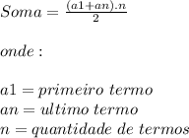

### Aplicando na sua conta:

a1 = 31.0   
 an = 500.0   
 n = 470.0

S2 = 470.0 . (531.0) = 249570.0

s1 = S2 / 2 = 124785.0

Chegando no resultado: 124785.0